项目说明文档

数据结构课程设计

——修理牧场

作 者 姓 名： 杨滕超

学 号： 2151298

指 导 教 师： 张颖

学院、 专业： 软件学院 软件工程

同济大学

Tongji University

目 录

1 项目概述 3

1.1 项目背景 3

1.2 项目功能 3

1.3 项目分析 3

2 项目设计 4

2.1 类设计 4

2.1.1 Vector类 4

2.1.2 Vector游标类 5

2.1.3 Heap类 6

2.1.4 Priority_queue类 6

3 项目实现 8

3.1 总体实现 8

3.1.1 总体实现流程图 8

3.1.2 总体实现思路 9

3.1.3 总体实现主要代码 9

3.2 构造哈夫曼树实现 10

3.2.1 构造哈夫曼树实现流程图 10

3.2.2 构造哈夫曼树实现思路 10

3.2.3 构造哈夫曼树实现主要代码 11

3.3 堆设计实现 11

3.3.1 堆设计实现思路 11

3.3.2 堆设计实现仿函数 12

3.3.3 堆设计实现向上调整流程图 12

3.3.4 堆设计实现向上调整思路 12

3.3.5 堆设计实现向上调整主要代码 12

3.3.6 堆设计实现向下调整流程图 13

3.3.7 堆设计实现向下调整思路 13

3.3.8 堆设计实现向下调整主要代码 14

4 项目测试 15

4.1 输入错误测试——非法字符 15

4.2 输入错误测试——超过范围 15

4.3 输入错误测试——非正整数 15

4.4 正确测试——样例 15

4.5 正确测试——只有两个木头 15

4.6 正确测试——只有一个木头 16

4.7 正确测试——多段相同长度的木头 16

1 项目概述

* 1. 项目背景

该项目在切割木材的过程中，抽象化过程其实是哈夫曼树的构造。哈夫曼树又称最优二叉树，是一种带权路径长度最短的[二叉树](https://baike.baidu.com/item/%E4%BA%8C%E5%8F%89%E6%A0%91?fromModule=lemma_inlink" \t "https://baike.baidu.com/item/%E5%93%88%E5%A4%AB%E6%9B%BC%E6%A0%91/_blank)。所谓树的带权路径长度，就是树中所有的叶结点的权值乘上其到根结点的路径长度（若根结点为0层，叶结点到根结点的路径长度为叶结点的层数）。

利用哈夫曼树的构造，可以得到一些问题的最优解，在相关问题中具有重要作用。例如哈夫曼编码，作为哈夫曼树的典型应用，它实在数字通信中，将传送的文字转换0和1组成的二进制编码，人们希望总体编码尽可能地简短，哈夫曼树的构造正好满足这一要求。

* 1. 项目功能

输入第一行给出正整数N，其中要求N<=1e4，表示需要将木头锯成N块。第二行给出N个正整数，表示每块木头的长度。当然，在输入的过程中需要我们需要对错误输入的检查，若检测到输入错误，程序将输出相关提示，并让用户重新输入。

程序将输出一个整数，即为将木头锯成N块的最小花费。

程序示例如下：

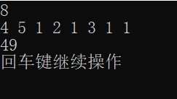

* 1. 项目分析

1. 对于程序的效率，本项目在构建哈夫曼树的时候，采用优先队列这一数据结构，保证时间复杂度尽可能小。
2. 对于程序健壮性与用户友好性，程序在用户输入错误时候将输出输入错误提示，并提示用户重新输入，而不会引起程序的崩溃。
3. 对于功能完整性，本程序按照题目要求，将求解出正确无误的答案。

2 项目设计

2.1 类设计

2.1.1 Vector类

向量作为存储同一种类型数据的一维数组，相当于是数组的扩展，在其基础上增加方便程序员工作的操作。其中的优点在于：对于查找某个位置的元素的时间复杂度为O(1)，但是它的缺点也十分明显：向量的删除与插入的时间代价是巨大的，时间复杂度基本是O(n)级别；但特殊的是，在最后插入元素时，时间复杂度为O(1)。

我们设计Vector类的同时，同样设计了它的迭代器。

主要成员函数如下：

·//构造函数

Vector();

Vector(int size);

Vector(const Vector<T>& V);

Vector(int size, const T& val);

·//清空Vector

void clear();

·//最后添加元素

void emplace_back(const T& x);

·//最后删除元素

void pop_back();

·//返回最后元素

const T back() const ;

T& back() ;

·//返回开头元素

const T front() const ;

T& front() ;

·//插入

void insert(const Vector<T>::vector_iterator& it, const T& x);

·//删除

void remove(const Vector<T>::vector_iterator& it);

·//迭代器begin

inline Vector<T>::vector_iterator begin() ;

·//迭代器end

inline Vector<T>::vector_iterator end() ;

·//返回迭代器的查找

typename Vector<T>::vector_iterator find(const T& x);

·//重载[]

T& operator[](const int index) ;

·//重载=

Vector<T>& operator=(const Vector<T>& V);

·//重新设置大小

void resize(int size);

void resize(int size, const T& val);

2.1.2 Vector游标类

其中数据成员包含了指向Vector中数组元素的指针，并实现的重载*、->、++、--、<、>等操作符。

主要函数如下：

·//重载*

T& operator*();

·//重载->

T* operator->();

·//重载==

inline bool operator==(const vector_iterator& it) const ;

·//重载!=

inline bool operator!=(const vector_iterator& it) const;

·//重载不等号

inline bool operator<(const vector_iterator& it) const;

inline bool operator>(const vector_iterator& it) const ;

inline bool operator<=(const vector_iterator& it) const;

inline bool operator>=(const vector_iterator& it) const ;

·//重载自加

inline Vector<T>::vector_iterator& operator++();

·//重载自减

inline Vector<T>::vector_iterator& operator--();

·//后置自加

Vector<T>::vector_iterator operator++(int);

·//后置自减

Vector<T>::vector_iterator operator--(int);

·//与数字相加

friend Vector<T>::vector_iterator operator+(const vector_iterator& it,int num);

·//与数字相减

friend Vector<T>::vector_iterator operator-(const vector_iterator& it,int num);

·//自加

Vector<T>::vector_iterator operator+=(int num);

·//自减

Vector<T>::vector_iterator operator-=(int num);

·//两个相减

friend int operator-(const vector_iterator& it1, const vector_iterator& it2);

2.1.3 Heap类

堆是一种树形结构，是完全树，因此常常利用数组储存。分为大根堆和小根堆，以小根堆为例，任意一个根的孩子结点的值总是不小于其父节点，同时两个孩子也是一个小根堆。

我们利用向量作为堆的基础，通过迭代方式，实现堆的操作，主要成员函数如下：

·上浮调整void siftFix(Iter beg, Iter end, Compare cmp);

·下沉调整void sinkFix(Iter beg, Iter end, Compare cmp);

2.1.4 Priority_queue类

基于Vector类作为存储数据的数据结构，Heap类中的方法，形成优先队列，其中参数模板包括数据类型、数据底层结构（默认为Vector）以及元素之间的比较方法。比较方法作为仿函数传入类中作为类的数据成员。其中入队出队的时间复杂度均为O(logn)

主要代码如下：

template<class T, class Seq = Vector<T>, class Compare = Less<T>>

class Priority_queue {

private:

Seq data;

Compare cmp;

public:

//构造函数

Priority_queue() :data(), cmp() {}

Priority_queue(const Compare& cmp) :data(), cmp(cmp) {}

//析构函数

~Priority_queue() {}

//判断是否为空

bool empty() const;

//返回大小

int size() const;

//顶

const T top() const;

//加入元素

void emplace(const T& x){

data.emplace_back(x);

pushHeap(data.begin(), data.end(), cmp);

}

//弹出元素

void pop(){

popHeap(data.begin(), data.end(), cmp);

data.pop_back();

}

};

3 项目实现

3.1 总体实现

3.1.1 总体实现流程图

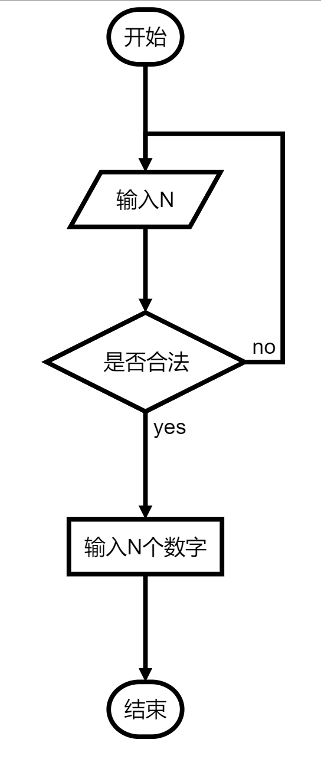

3.1.2 总体实现思路

首先请用户输入正整数N（N <= 1e4），在此过程中检查输入是否正确，若错误则输出输入错误提示，并请用户重新输入。

3.1.3 总体实现主要代码

while (1){

cin >> N;

if (cin.fail() || N < 1 || N > 1e4){

cout << "输入有误，请重新输入" << endl;

cin.clear();

cin.ignore(65536, '\n');

}

else

break;

}

3.2 构造哈夫曼树实现

3.2.1 构造哈夫曼树实现流程图

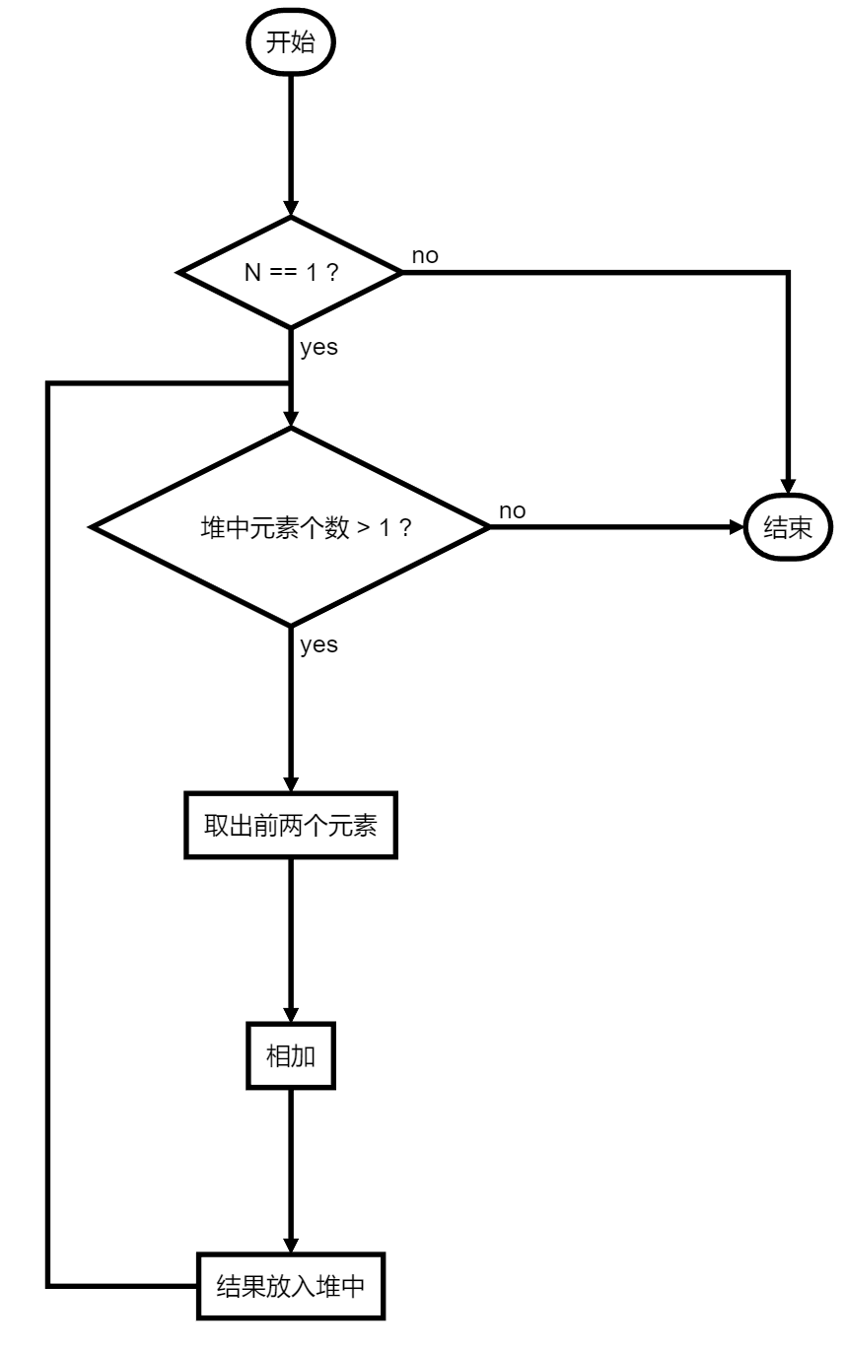

3.2,2 构造哈夫曼树实现思路

请用户输入N个正整数，每得到一个正确输入就将该数放入优先队列中，否则输出输入错误提示，并要求用户重新输入。直到输入完成，检查N值是否等于1，若等于则直接输出花费代价为0，否则进入哈夫曼树的构造。

构造具体过程为：只要优先队列中的元素个数大于1，进入循环，取出前两个优先级最高的数字，即两块最短的木头，合成一个木头，使得花费最少，再将合成的木头压入队列中。

上述过程实际上是锯木头的逆过程，将切割好的木头重新合在一起，由于每次取得木头都是最短的，因此整个过程总的花费是最少的。

3.2.3 构造哈夫曼树实现主要代码

Priority_queue<int,Vector<int>, Greater<int>> woods;

if (N == 1)

cost = 0;

else{

//逆向模拟该过程，不断从切好的集合中选取两条代价最小的拼接在一起

while (woods.size() > 1){

int len1 = woods.top();

woods.pop();

int len2 = woods.top();

woods.pop();

//记录花费代价

cost += len1 + len2;

woods.emplace(len1 + len2);

}

}

3.3 堆设计实现

3.3.1 堆设计实现思路

堆的操作主要分为入堆和出堆。入堆的主要过程为：将要压入的元素放到数组的最后一个位置，之后进行向上调整。出堆的主要过程为：将堆顶的元素与最后一个元素交换，再对堆顶元素进行向下调整。

上文提到的向上调整和向下调整，可以实现的最重要的条件在于堆是一颗基于数组存储的树。因此，我们可以很容易地找到一个结点对应的双亲结点和孩子结点，若没有越界，一个结点的下标为i，则其双亲结点的下标为(i - 1) / 2，左孩子结点的下标为2 * i + 1，右孩子结点的下标为2 * i + 2。

对于用户需要的是大根堆还是小根堆，这里可以实现依据用户的要求而定。这里提供两种方法：其一是重载操作符大于小于号，即< 和 >，由于这里的堆默认调用Less作为比较仿函数，若不想使用Great仿函数，可以将<重载为>，>重载为<，实现大小的相反。其二是使用Greater仿函数或自己构造仿函数，自定义比较方法，通过参数模板传入Heap类中。

这里还有一个小细节：向上调整或向下调整的过程中，并不用每次都进行交换，而是将要调整的值保存在临时变量中，找到最终的目标位置之后再进行赋值，由此可以减少交换值的次数，提高程序的效率。

3.3.2 堆设计实现仿函数

内置比较函数主要代码如下：

template<class T>

struct Less {

bool operator()(const T& x, const T& y) {

return x < y;

}

};

template<class T>

struct Greater {

bool operator()(const T& x, const T& y) {

return x > y;

}

};

3.3.3 堆设计实现向上调整流程图

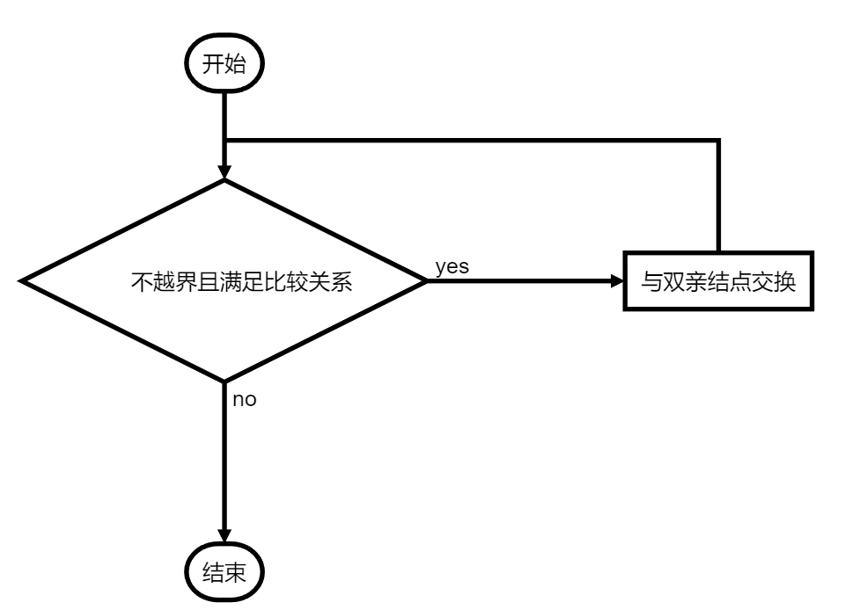

3.3.4 堆设计实现向上调整思路

对于向上调整具体过程，这里将其存入临时变量val中，设置变量hole表示val最终目标位置。在循环过程中，val与其双亲结点的值比较，满足比较条件则将双亲结点的值下移，hole位置上移，将双亲结点的位置赋给hole，计算hole新一轮的双亲，直到不满足比较条件，退出循环，这时候将最终目标位置hole处的值用val填充。

在上述过程中，需要注意的是要时刻保证下标不会越界。

3.3.5 堆设计实现向上调整主要代码

template<class Iter, class Compare>

void siftFix(Iter beg, Iter end, Compare cmp){

typedef typename Iter::value_type value_type;

//新加入的元素的值

value_type val = *(end - 1);

//要处理的hole的位置

int hole = (end - 1) - beg;

//hole的父节点

int parent = (hole - 1) / 2;

//上溯 结束 条件 hole越界 or 不满足cmp关系

while (hole >= 0 && hole != parent && cmp( *(beg + parent), val)){

//父节点的值下来

*(beg + hole) = *(beg + parent);

//hole上去

hole = parent;

parent = (hole - 1) / 2;

}

//hole上去到能上去的最高位置

*(beg + hole) = val;

}

3.3.6 堆设计实现向下调整流程图

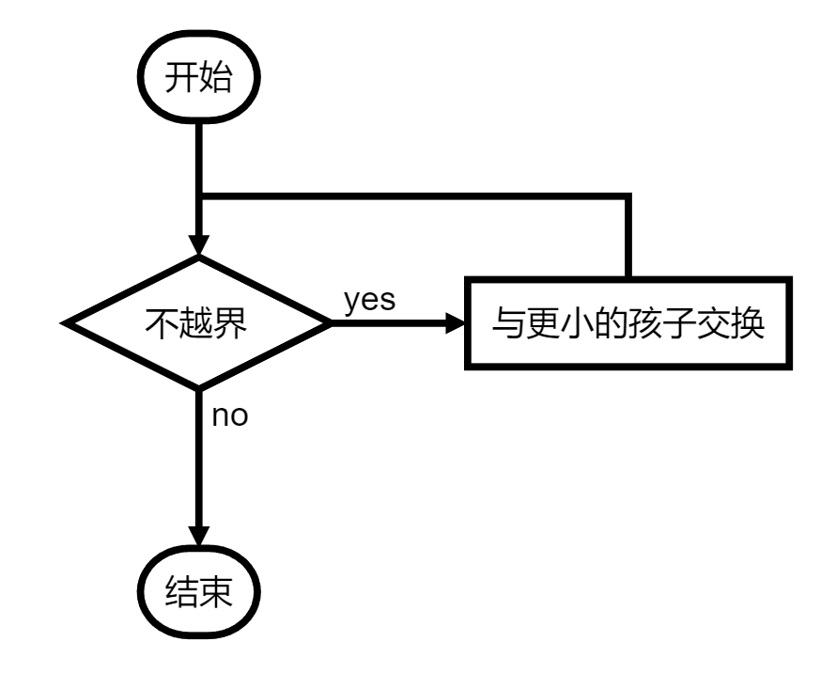

3.3.6 堆设计实现向下调整思路

对于向下调整，首先需要选择两个孩子中更满足比较条件的孩子，沿着该孩子的路径下沉到最后。这里同样利用hole标记最终的目标位置，以减少值交换的次数。最后同样要注意的的是，对于堆是一棵完全二叉树，因此可能会出现只有一个左孩子的情况，这时候需要单独判断。

3.3.6 堆设计实现向下调整主要代码

template<class Iter, class Compare>

void sinkFix(Iter beg, Iter end, Compare cmp){

typedef typename Iter::value_type value_type;

//要处理的元素的值

value_type val = *beg;

int hole = 0;

int leftNode = hole * 2 + 1;

int rightNode = leftNode + 1;

int len = end - beg;

//寻找最后一个元素要去的hole，因为第一个元素要占用

while (rightNode < len){

//选中符合条件的那个孩子交换，hole下沉

if (cmp(*(beg + rightNode), *(beg + leftNode))){

*(beg + hole) = *(beg + leftNode);

hole = leftNode;

}

else{

*(beg + hole) = *(beg + rightNode);

hole = rightNode;

}

leftNode = hole * 2 + 1;

rightNode = leftNode + 1;

}

//还有一个单独的左孩子，继续hole下沉

if (leftNode < len){

*(beg + hole) = *(beg + leftNode);

hole = leftNode;

}

//最后一个位置要被val占用，

*(beg + hole) = *(end - 1);

//下来会打乱顺序，再进行上溯

siftFix(beg, beg + hole + 1, cmp);

*(end - 1) = val;

}

4 项目测试

4.1 输入错误测试——非法字符

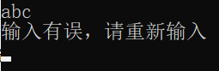

4.2 输入错误测试——超过范围



4.3 输入错误测试——非正整数

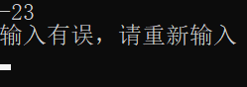

4.4 正确测试——样例

目标输出：49

测试结果：

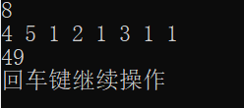

4.5 正确测试——只有两个木头

目标输出：19

测试结果：

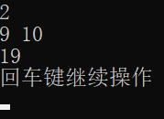

4.6 正确测试——只有一个木头

目标输出：0

测试结果：

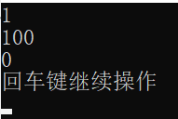

4.7 正确测试——多段相同长度木头

目标输出：24

测试结果：

